|  |
| --- |
|  |
| 20 |

اختبار منتصف الفصل الدراسي الثالث -مادة العلوم – الصف رابع

أفكر .. أحلل.. ثم أجيب

الاسم/ الصف/

|  |
| --- |
|  |
|  |

...........................................................................................................................................................................

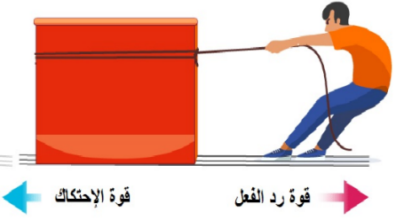ضع-ي المصطلح المناسب أمام العبارة المناسبة فيما يأتي :

[ السرعة-القوة – القصور الذاتي -الموقع-الاحتكاك - القوى المتزنة]

1-...............................هي التغير في المسافة بمرور الزمن .

2-...............................مكان وجود الجسم.

3-.............................. كل عملية دفع أو سحب .

4-..........................الجسم الساكن يبقى ساكناً والجسم المتحرك يبقى متحركاً مالم تؤثر فيه قوة تغير من حالته .

5-................................ مجموعة قوى تؤثر في جسمٍ واحدٍ ويلغي بعضها بعضاً.

6-..............................قوة تنشأ بين سطحين متلامسين وتعيق حركتهما على السطح الفاصل بينهما.

....................................................................................................................................................................................................................................

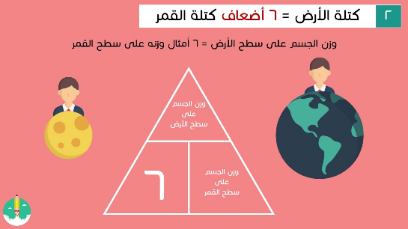صح أم خطأ:

1-السرعة المتجهة تبين مقدار سرعة الجسم فقط ( ).

2-يكون الجسم في حالة حركة إذا تغير موضعه باستمرار ( ).

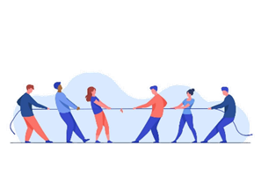3-القمر كتلته أقل من كتلة الأرض و جاذبيته أقل ( ).

4-كلما زادت المسافة بين الأجسام زادت قوة الجاذبية بينهما ( ).

5-عندما يكون الجسم ساكناً فإن جميع القوى المؤثرة تكون متوازنة ( ).

6- القوى الغير متزنة تسبب تغير حركة الجسم .ويكون اتجاه الحركة في اتجاه القوة الكبرى ( ).

....................................................................................................................................................................................................................................

اختار-ي الإجابة الصحيحة :

|  |  |  |
| --- | --- | --- |
| 1-التغير في سرعة الأجسام أو اتجاهها خلال فترة زمنية محددة | | |
| أ-السرعة | ب-التسارع | ج-القوة |
| 2-تقاس السرعة بوحدة | | |
| أ-م/ث | ب-م/ث2 | ج-النيوتن |
| 3-إذا أثرت قوة في جسم متحرك فزادت سرعته ، فأي العبارات الآتية تصف حالة الجسم؟ | | |
| أ-يتسارع بتأثير قوى متزنة | ب-يتسارع بتأثير قوى غير متزنة | ج-يتسارع بتأثير قوة الاحتكاك |
| 4-تغير سرعة الكرة عند ركلها يسمى : | | |
| أ-جاذبية | ب-قصوراً ذاتياً | ج-تسارعاً |
| 5-القوة المؤثرة في كل من كفتي الميزان: | | |
| أ-متزنة | ب-غير متزنة | ج-قصور واحتكاكا |
| 6-الوحدة المستخدمة لقياس القوة هي : | | |
| أ-المتر | ب-الكيلوجرام | ج-النيوتن |

............................................................................................................................................................................

ما السبب في وضع زيت بين الأجزاء المتحركة المتلامسة من الدراجة ؟

...........................................................................................................................................................................................................................

إذا وضعت [ تفاحة 2نيوتن -علبة ماء 5نيوتن-علبة ألوان 3نيوتن ] داخل حقيبة تزن 5نيوتن .

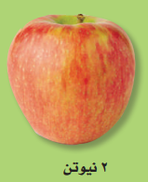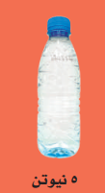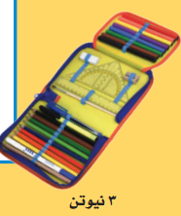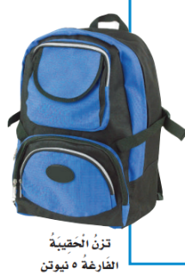ما مقدار القوة اللازمة لرفع الحقيبة؟

القوة اللازمة لرفع الحقيبة=

..........................................................................................................................................................................................................................

أنهت الأسئلة .. وفقكم الله وسدد خطاكم

أ/ عبير الجناعي